Организация работы по военно-патриотическому воспитанию учащихся в МБОУ Зимовниковской СОШ №6 имени Героя России Дьяченко Андрея Александровича
- Наличие и работа музея боевой (трудовой) славы, объединений, кружков по военно-патриотическому воспитанию, наглядной агитации патриотической направленности.
С 2013 г. в школе функционирует музей по направлениям: «ВОВ в жизни моей страны», «История ВОВ в нашем поселке», «Быт казаков», «История школы», с 2016г. – «Герой России Дьяченко А.А.». Материалы музея включают предметы военного времени, казачьего обихода, школьные принадлежности и оборудование, газетные статьи, фотографии, альбомы, книги. В 2018 году музей прошел паспортизацию и получил свидетельство.
Возглавляет работу музея старшаявожатаяЯровая Виктория Викторовна, под руководством которойфункционирует военно-патриотическое объединение «Патриот».Ребята проводят тематические и обзорные экскурсии, оформляют поступившие материалы.
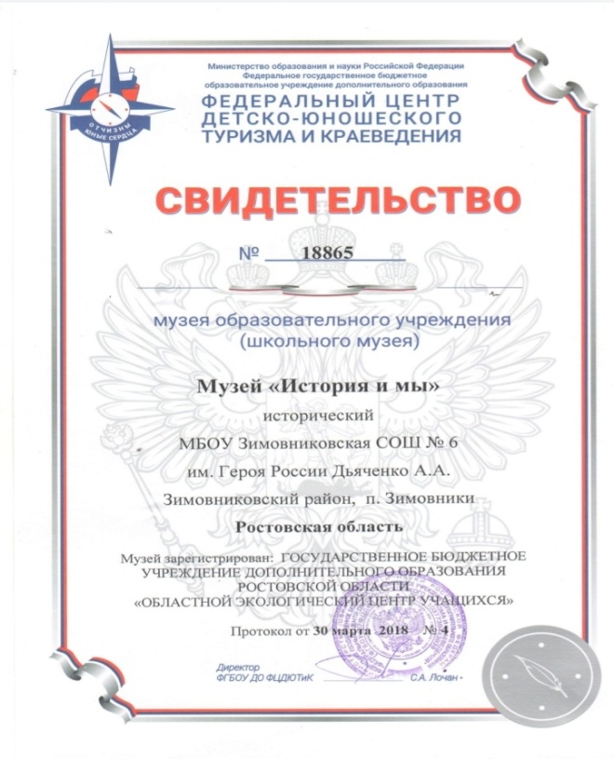
- В 2019 году государственное бюджетное учреждение дополнительного образования Ростовской области «Областной экологический центр учащихся» (ГБУ ДО РО ОЭЦУ) проводил конкурс «Лавка древности», обучающаяся Власенко В. под руководством Яровой В.В. приняла в нем участие. В муниципальном этапе областной интерактивной выставки «Лавка древности» Власенко В. заняла 1 место.
- Газета «Наше время» проводил конкурс школьных музеев «Мы помним -2019», Власенко В. был вручен диплом лауреата.
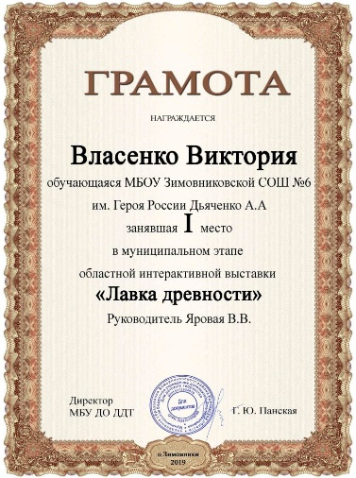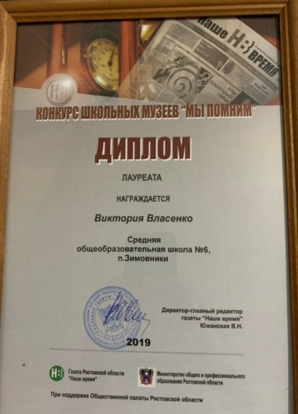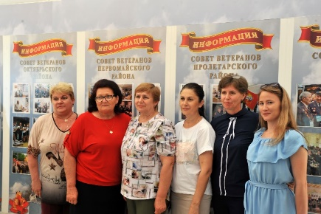
На финал конкурса школьных музеев «Мы помним-2019» была приглашена руководитель музея – старшая вожатая Яровая В.В.

- Участие в поисковой работе.
Обучающиеся школы занимаются сбором материалов для музея, поддерживают связь с детьми ветеранов ВОВ, с участниками афганских событий, общественной организацией «Чернобыль».
Собранный материал обучающиеся используют для конкурсов. Так в феврале 2020 года газета «Наше время» проводила конкурс «Мы помним- 2020». Обучающиеся 10 класса Власенко В., Япс В. приняли участие в номинации «Имена героев помним», используя собранный материал, они написали работу о Баранникове С.Н. участнике Афганской войны.

- Проведение экскурсий по местам боевой славы.
В течение учебного года и во время летней оздоровительной компании обучающиеся посещают краеведческий музей п. Зимовники, который находится на базе НКЦ «Ермак». Ежегодно организуются экскурсии по местам боевой славы в города Волгоград, Ростов-на-Дону, Новочеркасск, Таганрог, Азов.
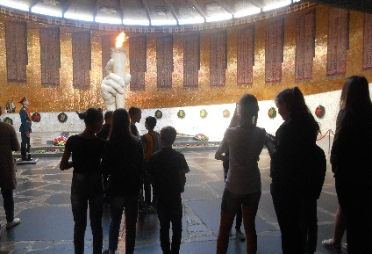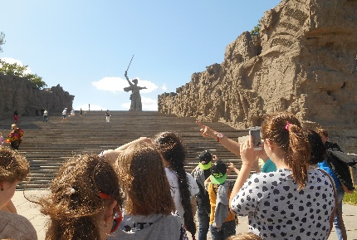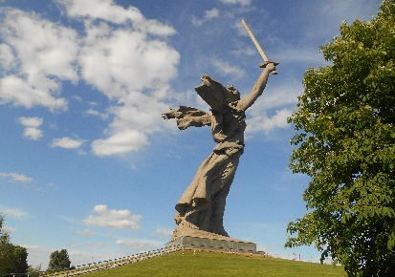
- Встречи с участниками Великой Отечественной войны, ветеранами боевых действий и Вооруженных Сил.
Традиционно, согласно планам месячника военно-патриотической и оборонно-массовой работы, Недели Воинской славы, в школе организуются и проводятся встречи, Уроки Мужества с участниками трёх войн: Великой Отечественной войны, Афганской и Чеченской войн. Как правило, эти встречи проходят в форме литературно-музыкальных гостиных, круглых столов, праздничных концертов, классных часов с приглашением ветеранов.
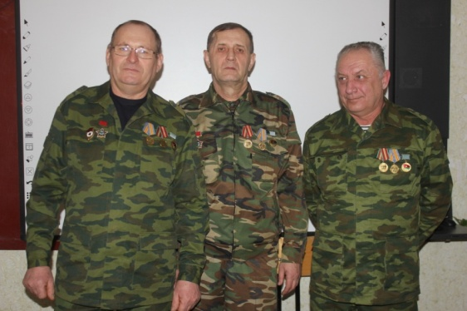
- Обучающиеся школы второй год подряд участвуют в военно-спортивной эстафете допризывной молодежи, посвященной 31 годовщине вывода войск из Афганистана, на кубок гвардии рядового Михайлова Ивана Александровича, награжденного орденом Красного Знамени(посмертно) – 2 место.
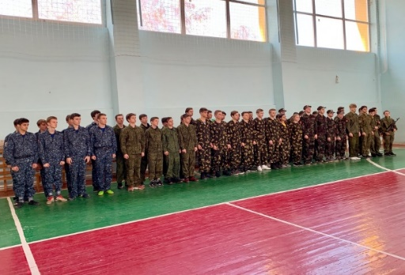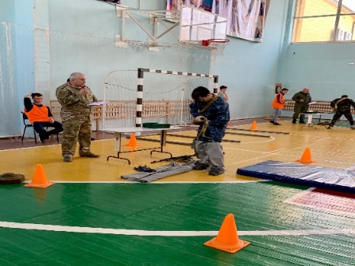
- Организация и проведение военно-патриотических игр «Зарница», «Орленок», Уроков Мужества, военно-патриотических акций, тематических вечеров и утренников.
- Участие в квесте «Блиндаж» посвященного 74 -летию Победы в Великой Отечественной Войне.
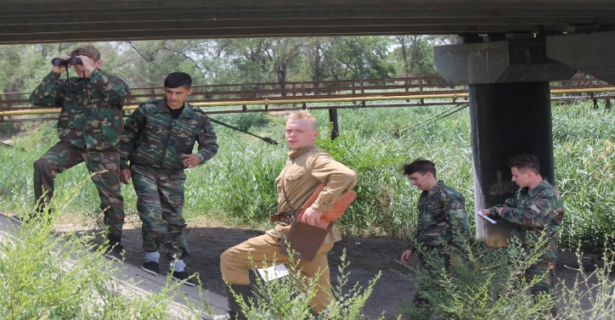
- Количество участников военно-спортивных игр в 2019, 2020 годах:
военно-спортивная игра «Орленок» - 36 учащихся – школьный этап; 9 учащихся - районные соревнования- 2 место.
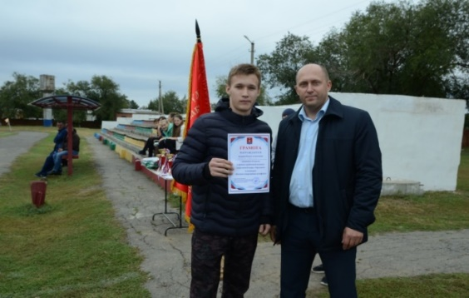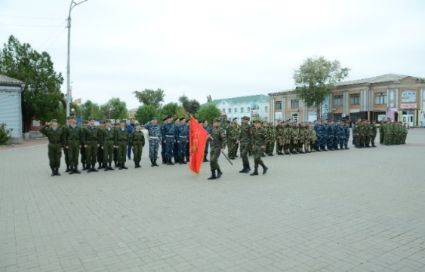
- Юноши 10 класса ежегодно участвуют в военно-полевых сборах.
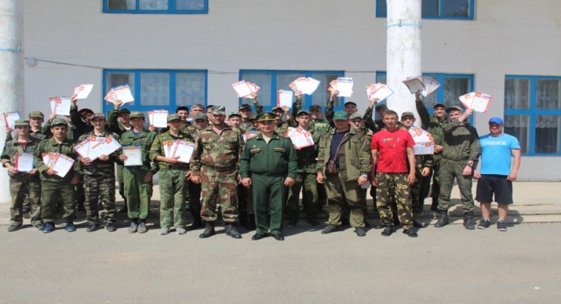
- Участники межрайонного смотра-конкурса физической готовности допризывной и призывной молодежи - 3 место.
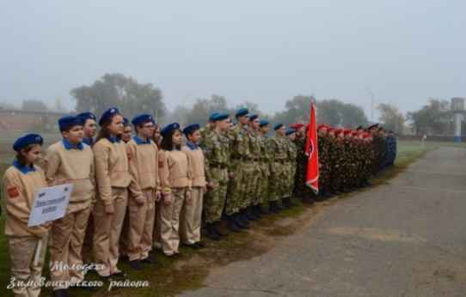
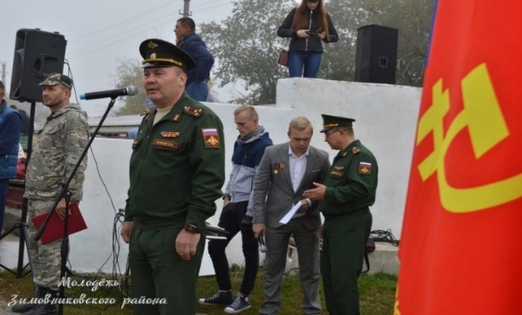
- Участники акции, посвященной Дню белых журавлей.
- 27 января 2020 года школа приняла участие в акции памяти «Блокадный хлеб».
- В школе традиционно перед 23 февраля проводится смотр строя и песни «Юнармейцы, вперед!»(5-7 классы).
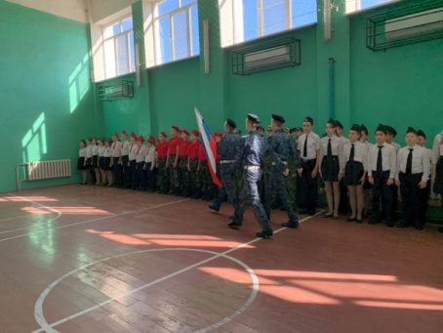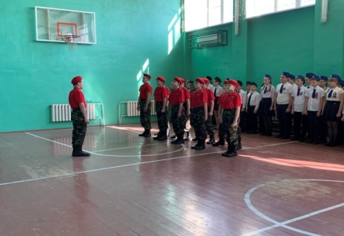
- Конкурсная программа для юношей «Богатырская наша сила»(9-11 классы).
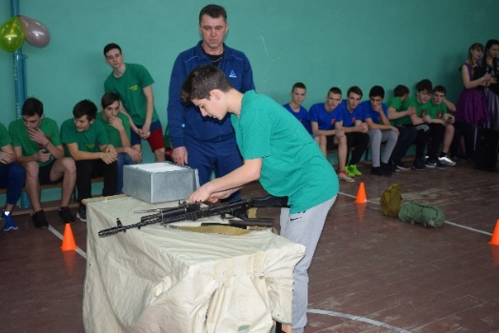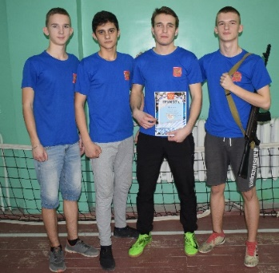
- Традиционное мероприятие ко Дню Героя. Обучающиеся исполняли патриотические, военные песни. Победители этого мероприятия приняли участие в литературно-музыкальной композиции «Голос памяти».
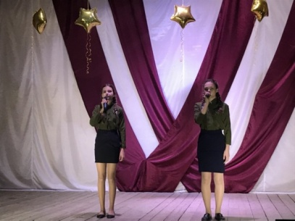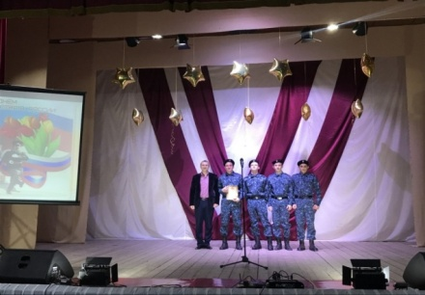
- Традиционное участие в акциях «Стена памяти», «Бессмертный полк», в факельном шествии. Эти мероприятия проводятся в память о павших солдатах в Великой войне.
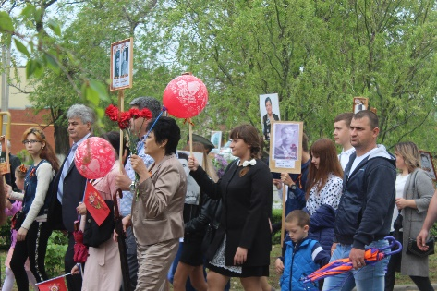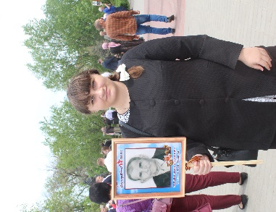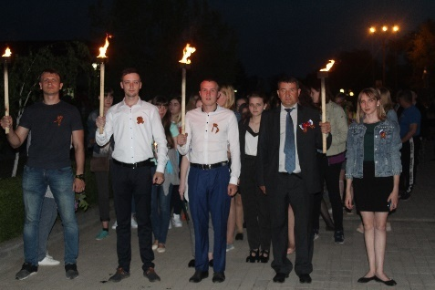
- Участники литературно-музыкальной композиции «Голос памяти», которая проводилась в рамках празднования 75-летия Победы в Великой Отечественной войны, стали призерами данного конкурса.
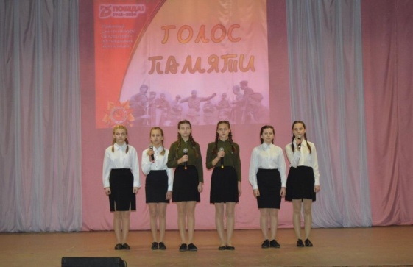
- В школе ведет свою работу детско-юношеская организация «Донцы». Ее цельюявляется привитие традиционных казачьих морально-нравственных норм и ценностей современным школьникам. Участники этой организацииучаствуют в спортивных сборах казачьей молодежи, национальных играх Шермиции,семинарах по ознакомлению с оружием, викторинах и конкурсах, посвященных Донскому казачеству и православным праздникам: «Юная казачка», «Казачок», «Аксинья».
- участие в районном казачьем конкурсе «Аксинья» учителя начальных классов О.М. Япс - главный приз «Аксинья-2019»;
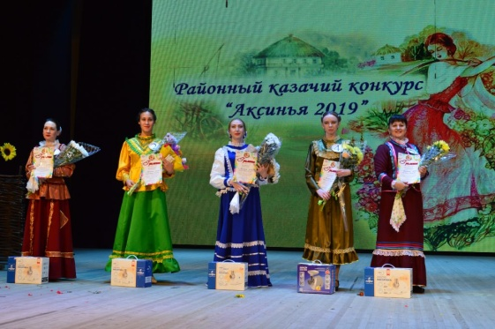
- участие в районном казачьем конкурсе «Юная казачка». Принимали участие в этом конкурсе две девушки нашей школы: Гузиева Анна и Полякова Екатерина. Гузиева Анна стала победительницей в номинации «Грация», а Полякова Екатерина стала победительницей этого конкурса - «Юная казачка-2019»;
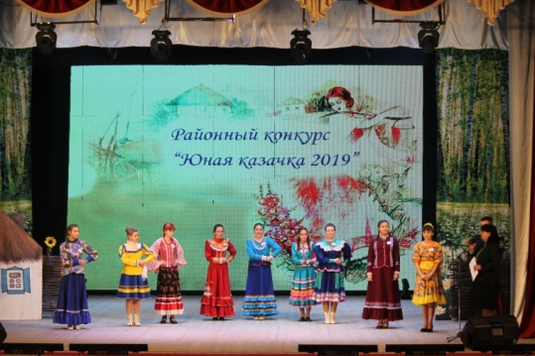
- участие в районном казачьем конкурсе «Удалой казачок» Алейников Кирилл – грамота за участие.
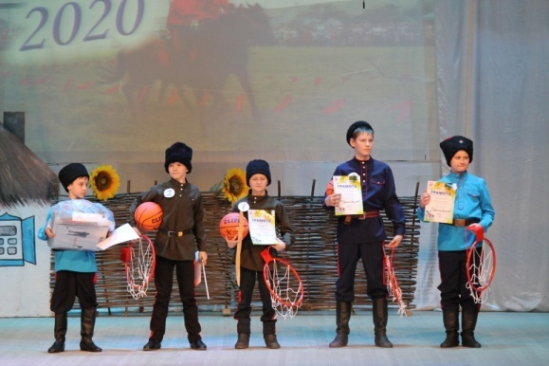
- Участие в благоустройстве за памятниками, братскими могилами и другими местами другими местами захоронений защитников Отечества, погибших в годы Великой Отечественной войны и в период других вооруженных конфликтов.
Обучающиеся школы участвуют в благоустройстве памятников защитникам Отечества в своем микрорайоне, проводят митинги памяти в дни памятных дат, часы мужества, возлагают к мемориалам цветы и венки.
- Посещение музеев боевой и трудовой славы муниципального образования, области.
В течение учебного года и во время летней оздоровительной компании обучающиеся посещают краеведческий музей п. Зимовники, который находится на базе НКЦ «Ермак», во время экскурсий в города области Новочеркасск, Азов, Таганрог обучающиеся знакомятся с экспозициями различных музеев, в том числе и с передвижными из городов России.
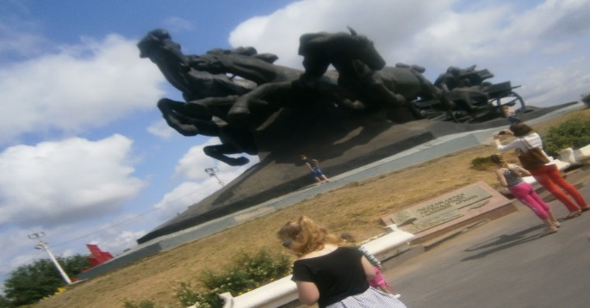
- Коллективный просмотр художественных фильмов о Великой Отечественной войне.
В рамках месячника военно-патриотического воспитания и оборонно-массовой работы обучающиеся школы принимают активное участие в коллективных просмотрах художественных фильмов о Великой Отечественной войне, организованных классными руководителями 7-11 классов. Учителями истории, литературы, ОБЖ, классными руководителями были показаны как фильмы современного отечественного кинематографа: «Брестская крепость», «Белый тигр», «В июне 1941», «А зори здесь тихие», так и советские фильмы: «Баллада о солдате», «Белорусский вокзал», «В бой идут одни «старики», «Летят журавли» и др. (Все фильмы были взяты из перечня «100 фильмов школьной программы», рекомендованного Министерством культуры РФ).
Такие мероприятия раскрывают героизм, мужество воинов России, показывают примеры подвига народа. Они знакомят учащихся с историческими событиями, как страны, так и своего региона и оказывают значительное влияние на воспитание патриотизма.

- Организация и проведение акций милосердия «Ветеран живет рядом», «Солдатский треугольник», «Вспомните, найдите, помогите, поговорите» и др.
С целью проведения шефской работы, пополнения фондов школьных тематических экспозиций, записей воспоминаний военных биографий, за каждым классом закреплён ветеран войны или труда, вдова, труженик тыла, проживающие в микрорайоне школы.
Ежегодно в школе организуются и проводятся акции:
Акция «Чистый обелиск»
Акция «Ветеран живет рядом»
Акция «Посылка солдату»

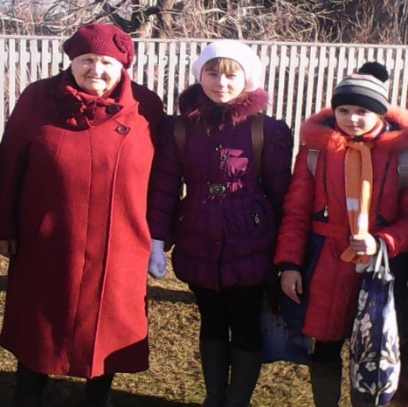
- Результаты сдачи учащимися норм Всероссийского физкультурно-спортивного комплекса «Готов к труду и обороне» (ГТО).
Образовательная организация | Всего сдало ГТО | золото | серебро | бронза
МБОУ Зимовниковская СОШ №6 имени Героя России Дьяченко Андрея Александровича | 30 | 5 | результаты не известны | результаты не известны



